成绩

编译原理实验报告

学院： 计算机学院 班级： 姓名：

学号： 2021302622

日期： 2024.04.01

目 录
- 实验概述 1
  - 要求与目标 1
  - 总体完成情况 1
  - 团队分工情况
- 主要功能
  - 功能 1
  - 功能 2
- 软件总体结构
  - 软件开发环境
  - 软件运行环境
  - 软件组成架构
  - 源代码组织与构建
- 详细设计
  - 模块 1
  - 模块 2
- 测试与结果
  - 功能测试与结果
  - 性能测试与结果
- 实验总结
  - 调试和问题修改总结
  - 实验小结
- 实验建议

第一章 常用编译器的编译过程理解

实验概述

理解 clang 或 GCC 的编译过程，加深对编译器的理解。

要求与目标

理解常用编译器 clang 或 GCC 的编译过程，加深对编译器的理解。

总体完成情况
- 实验环境配置： 在开始实验之前，首先需要配置好适合的开发环境。这可能包括安装特定版本的编译器、设置适当的编译选项、配置环境变量等。配置完成后，才能顺利进行后续的编译工作。

- 使用 clang 编译器编译 C 语言代码： 在实验中选择了 clang 编译器来进行编译工作。clang 是一个开源的 C、C++、Objective-C 编译器，它具有优秀的性能和可移植性，因此在实验中选择了它。

- 跟进编译过程的各个阶段： 编译过程通常包括预处理、词法分析、语法分析、中间代码生成、汇编语言生成、链接以及生成可执行程序等多个阶段。在实验中，不仅仅是进行了编译，还跟进了整个编译过程的各个阶段，对每个阶段的功能和作用有了更深入的了解。

- 对编译过程中的各个步骤有了更深入的理解： 通过实践和跟进编译过程，实验者对编译过程中的预处理、词法分析、语法分析、中间代码生成、汇编语言生成、可执行程序生成等一系列步骤有了更深入的理解。这包括理解每个阶段的输入和输出，以及每个阶段对源代码的处理方式。

二．实验结果分析

  - 编译过程的理解

预处理：
预处理器是编译过程中的第一个阶段，主要负责处理源代码中的宏定义、文件包含以及条件编译等预处理指令。下面是预处理器的主要处理过程：

宏替换（Macro Expansion）：
预处理器会根据源代码中的宏定义（例如#define指令）将宏展开为相应的文本。
例如，将定义的宏展开为对应的表达式或语句，以便后续的编译阶段处理。

文件包含（File Inclusion）：
预处理器会处理源代码中的#include指令，将指定的文件内容插入到当前文件中。
这样可以将多个源代码文件组合成一个单独的文件，便于管理和编译。
条件编译（Conditional Compilation）：

预处理器处理条件编译指令（例如#ifdef、#ifndef、#if、#else、#elif、#endif等），根据条件选择性地包含或排除源代码的部分内容。
这样可以根据不同的编译条件生成不同的代码版本，例如在调试模式下输出调试信息，在发布模式下排除调试代码。
其他预处理指令处理：

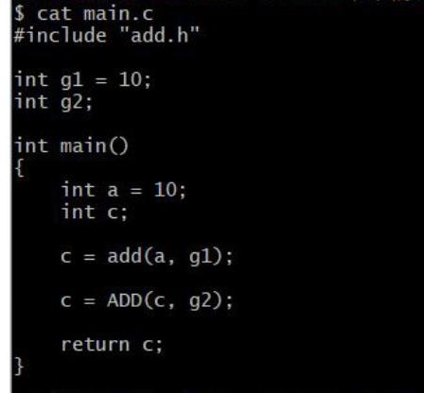
预处理器还可以处理其他预处理指令，例如#error、#pragma等，用于在编译前执行一些特定的操作或者生成特定的信息。
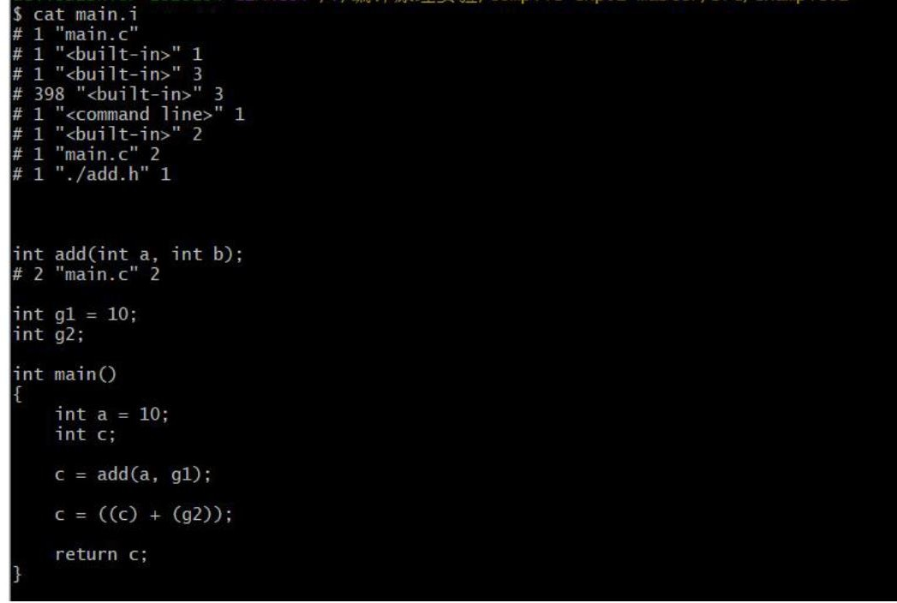
当在源文件 main.c 中遇到 #include "add.h" 这一语句时，预处理器会进行处理。预处理器首先会检测到这一语句，并立即开始预处理过程。在这个过程中，预处理器会执行以下步骤：
查找文件：预处理器会在当前目录或指定的包含路径中查找名为 add.h 的文件。
插入文件内容：一旦找到了 add.h 文件，预处理器会将该文件的内容插入到 main.c 文件中 #include "add.h" 所在的位置。这样，main.c 中的内容会被扩展，包含了 add.h 文件中的内容。
处理文件包含指令：如果 add.h 文件中包含了其他文件，预处理器会递归地处理这些文件包含指令。这意味着预处理器会继续查找、插入并处理所有被包含的文件，直到所有需要的文件都被包含到 main.c 文件中。
避免重复处理：为了防止多次包含同一个文件而导致的重复定义，预处理器通常会使用头文件保护宏或 #pragma once 指令来确保每个头文件只被包含一次。这样可以确保被包含的文件不会被重复处理，避免了潜在的编译错误。
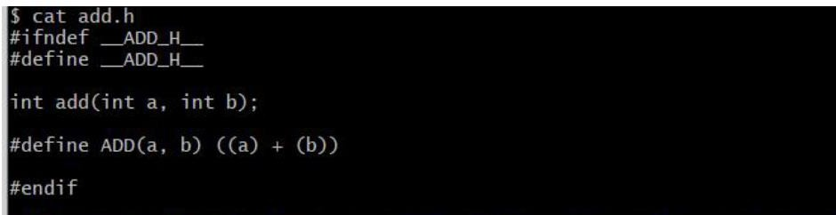
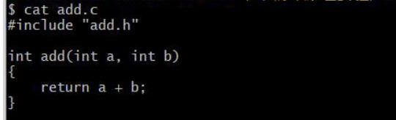
通过 ifdef 语句确保只会定义一次

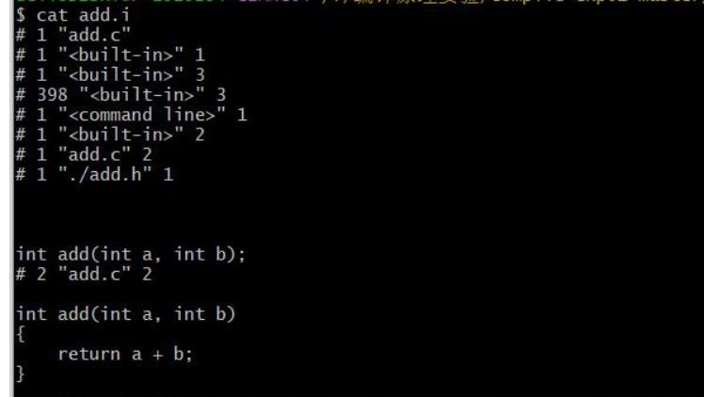

执行指令 clang -E -o add.i add.c 会对源文件 add.c 进行预处理，并将预处理结果保存到 add.i 文件中。在这个过程中，只有 add.c 中的 #include "add.h" 这一语句需要被预处理。

因此，预处理器会按照以下步骤处理 add.c 文件中的 #include "add.h" 语句，过程与处理 main.c 中的对这一语句的处理过程完全一致：

查找文件：预处理器会在当前目录或指定的包含路径中查找名为 add.h 的文件。

插入文件内容：找到 add.h 文件后，预处理器会将其内容插入到 add.c 文件中 #include "add.h" 所在的位置。

处理文件包含指令：如果 add.h 文件中包含了其他文件，预处理器会递归地处理这些文件包含指令，确保所有需要的文件都被包含到 add.c 文件中。

避免重复处理：为了防止多次包含同一个文件而导致的重复定义，预处理器会使用头文件保护宏或 #pragma once 指令来确保每个头文件只被包含一次。

因此，执行完指令 clang -E -o add.i add.c 后，add.i 文件中会包含 add.c 文件中的内容，并且已经经过了预处理，即 add.h 文件的内容已经被插入到了适当的位置。

词法分析
词法分析是编译过程中的第一个阶段，其主要任务是将源代码字符串转换为词法单元序列， 也就是将代码分解为具有独立含义的最小单元。对于本实验,执行 clang -fsyntax-only -Xclang
-dump-tokens main.c, clang -fsyntax-only -Xclang -dump-tokens add.c 这两句指令,产生的结果如下图

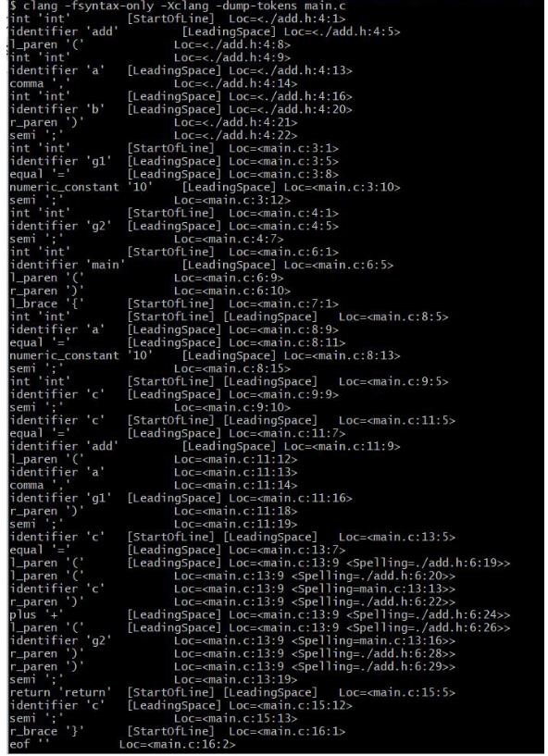

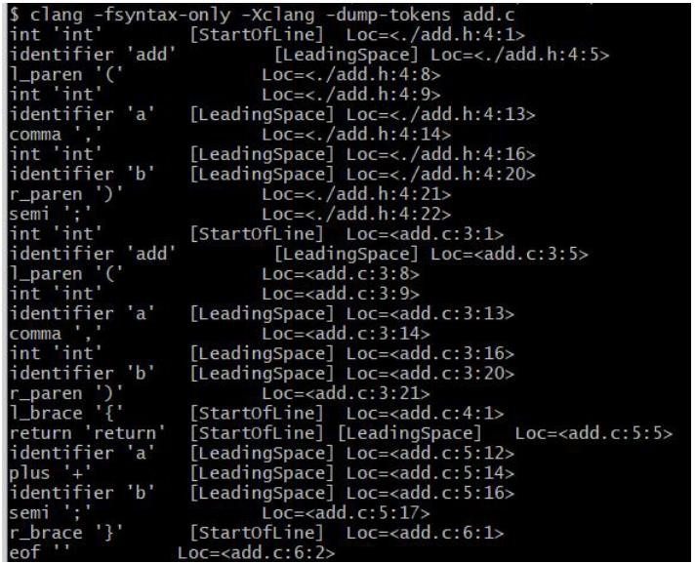

词法分析实现了以下功能:

- 识别语言的基本单元：词法分析器识别源代码中的基本单元，例如关键字、标识符、运算符、常量等。
- 去除空格和注释; 词法分析器会去除源代码中的空格和注释，以便后续阶段处理。
- 构建词法单元序列：词法分析器构建词法单元序列，每个词法单元都有自己的类型和属性，并且可以被语法分析器等后续阶段使用。
- 错误检测,词法分析器会检测源代码中的词法错误，例如拼写错误、不正确的标识符等，报告这些错误。
- 优化,例如合并连续的空白字符,去除无效的注释等,从而减少后续阶段的处理量,提高编译效率.
- 提高代码的理解和分析,生成的词法单元序列可以构建语法树与其它的中间表示形式,帮助程序理解.
对于语法分析阶段，提到了抽象语法树（AST），它反映了源代码的语法结构和语义信息，可以用于实现语义分析、代码优化等功能。
最后，执行的代码示例 clang -fsyntax-only -Xclang -ast-dump main.c 和 clang -fsyntax-only -Xclang -ast-dump add.c 是用于生成抽象语法树（AST）的命令，它们会分析源文件 main.c 和 add.c 并输出对应的语法树结构。

语法分析
抽象语法树反映了源代码的语法结构和语义信息,通过对抽象语法树进行分析, 可以实现语义分析,代码优化等功能.
执行代码:
clang -fsyntax-only -Xclang -ast-dump main.c, clang -fsyntax-only -Xclang -ast-dump add.c 生成抽象语法树,如下图

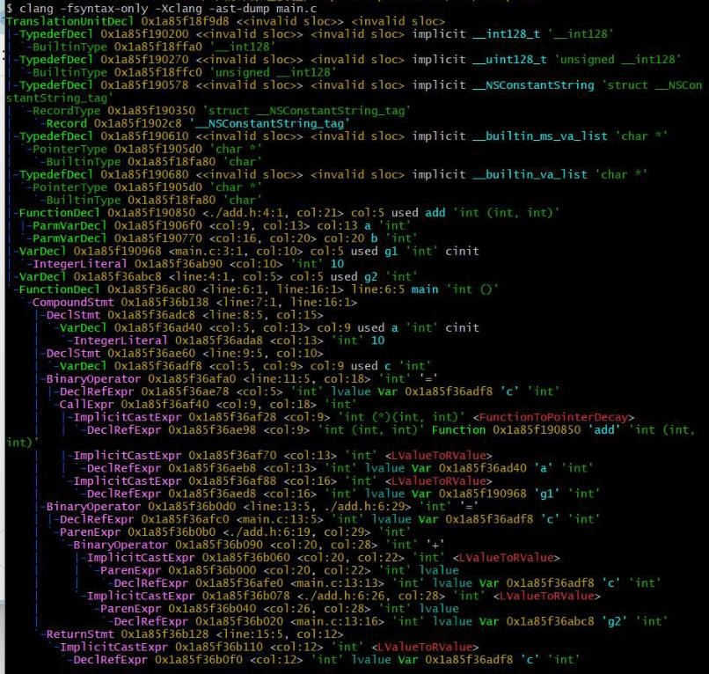

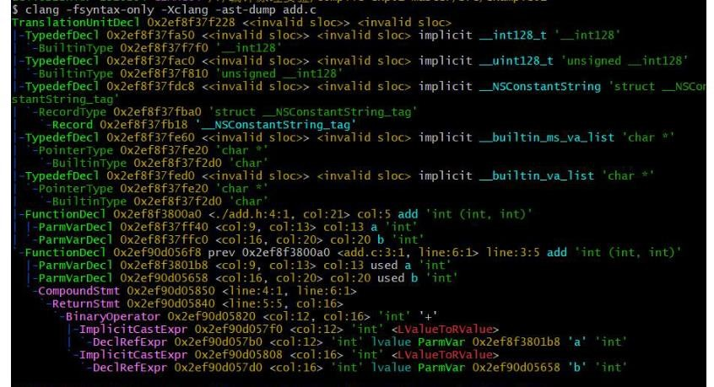
下面来对以上抽象语法树进行分析:
“TranslationUnitDecl：整个源文件的顶层声明，表示整个源文件的开始，包含了文件中的所有其他声明和定义。

TypedefDecl：类型定义声明，表示在源文件中定义了一个新的类型。
FunctionDecl：函数声明，表示在源文件中声明了一个函数。
ParmVarDecl：函数参数声明，表示函数的参数。
VarDecl：变量声明，表示在源文件中声明了一个变量。
CompoundStmt：复合语句，表示一个代码块或函数体，其中包含多个语句。
DeclStmt：声明语句，表示声明了一个或多个变量。
BinaryOperator：二元操作符，表示二元操作运算，如加法、减法等。
ReturnStmt：返回语句，表示函数的返回值。

这些节点类型可以构成整个源代码的语法结构，并且在编译器的后续阶段（如语义分析、代码生成等）中起到重要作用。而以上的操作语法树, 经过预处理后的 main.i 和 add.i 中的语句一一对应，这意味着编译器在生成抽象语法树时会将源代码中的每个语句转换为相应的语法树节点，从而方便后续的处理和分析。

中间代码的生成
这是编译器中的一个重要阶段,将源代码转换成机器无关的中间表示形式,为后续的优化和目标代码生成提供了基础.中间代码使得编译器可以实现优化目标代码等功能.
执行代码:
clang -c -S -emit-llvm -o main.ll main.i clang -c -S -emit-llvm -o add.ll add.i
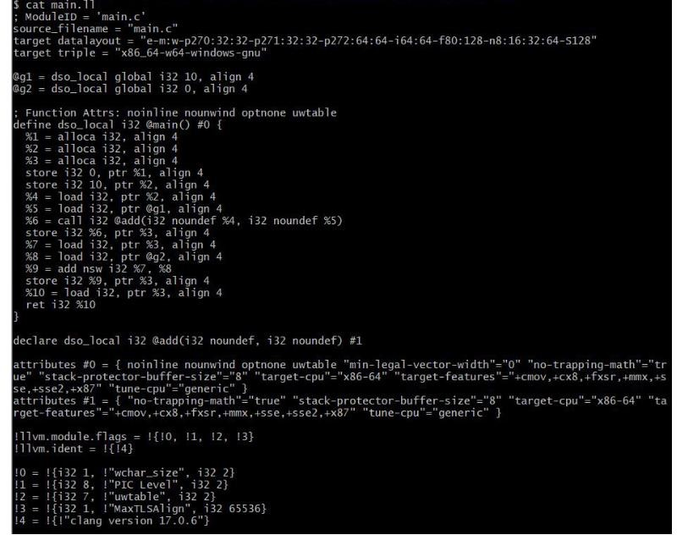

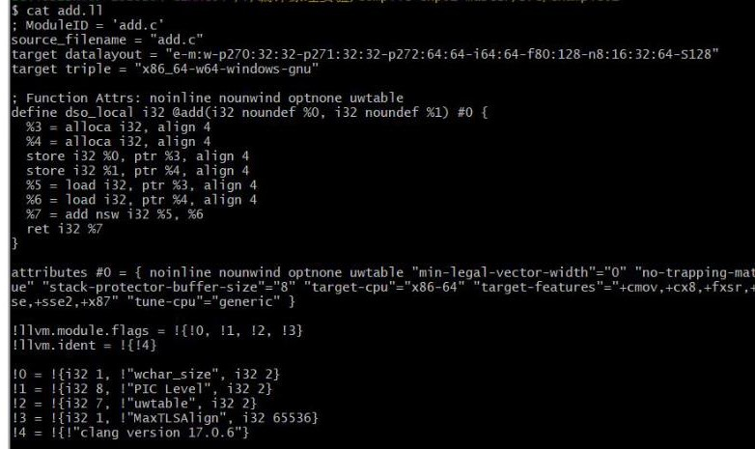
    - 汇编代码生成通过执行命令如下: llc -o main.s main.ll llc -o add.s add.ll

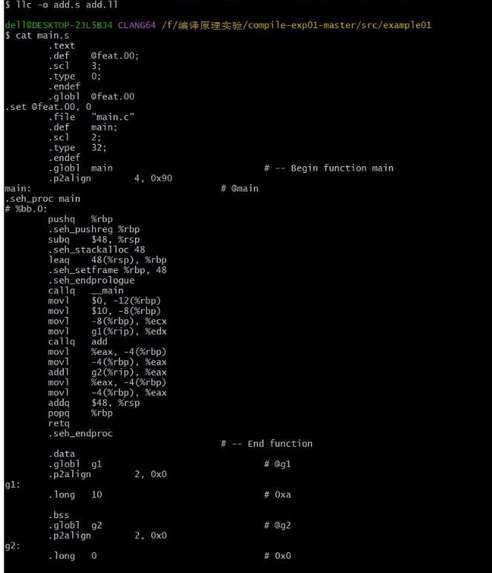
生成结果如下

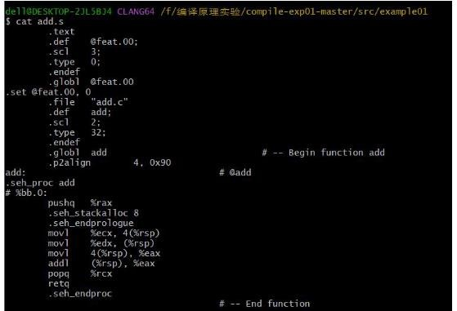

汇编
汇编器的主要功能是对汇编源程序进行翻译，目标是可重定位的目标
文件。目标文件不能通过文本编辑器查看，不过可以通过 objdump 命令分析它的内容。
命令：
clang -c -o main.o main.s clang -c -o add.o add.s
可重定位程序包含了很多 Section，主要包含.text、.data、.bss
等，.text 保存的是 CPU 指令，.data 保存的是初始化的全局变量或者静态变量，.bss 保存的是未初始化的全局变量或者静态变量。
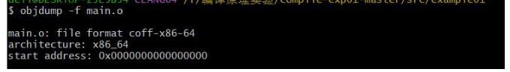
objdump -f main.o 文件头信息
查看文件中的select 信息

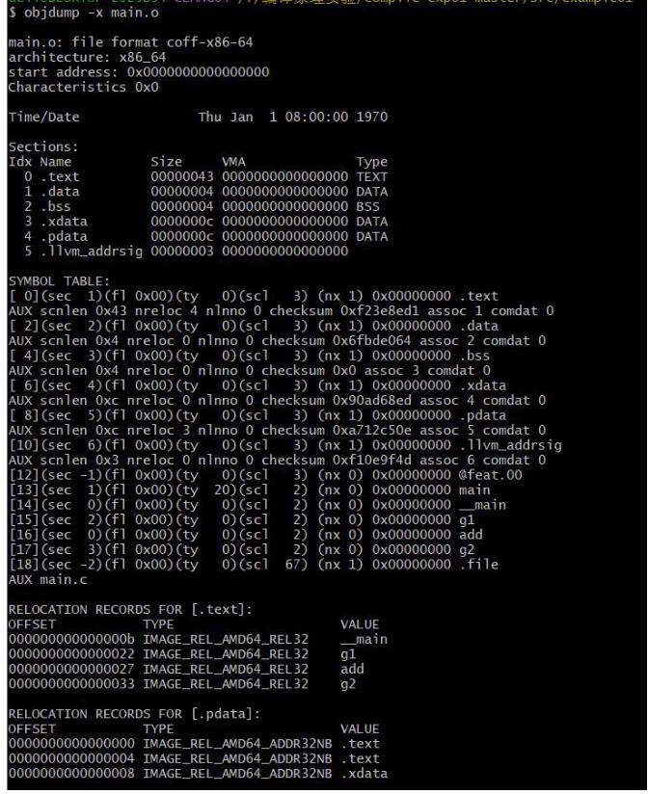

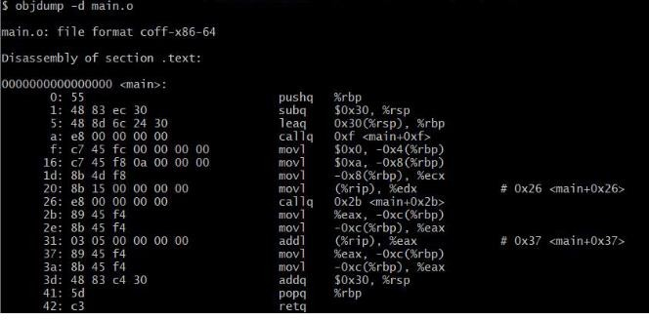
反汇编代码如下

可执行程序的生成连接

链接器的主要功能是把多个可重定位目标文件或者动态库或静态库进行符号地址值确定、多个目标文件合并成可执行程序。
命令：gcc 或者 ld 命令执行链接，若静态链接则需指定-static 选项
clang -o main main.o add.o objdump -f main.exe 查看头文件
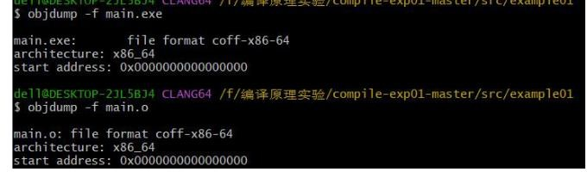
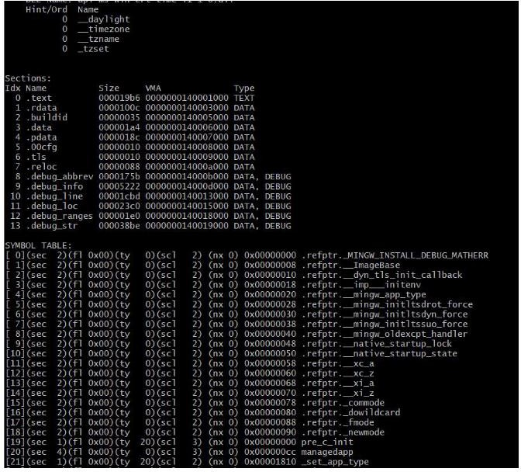

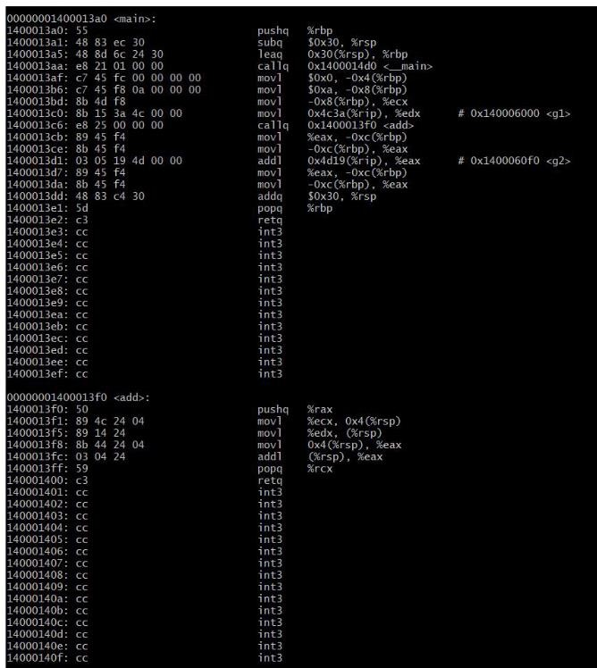

2.1.8.反汇编,分析目标程序与中间 IR 的对应关系
执行指令:objdump -d main.exe

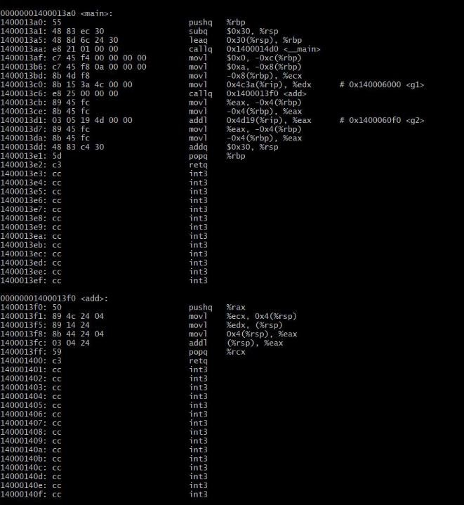

对于 main 函数：
pushq %rbp：将当前栈帧的基指针压入栈中，以便后续函数调用。

subq $0x30, %rsp：为局部变量分配空间，栈指针向下移动。

leaq 0x30(%rsp), %rbp：设置基指针，指向当前栈帧的底部。

callq 0x1400014d0 <main>：调用 main 函数自身。

movl $0x0, -0xc(%rbp)：将常数 0 存储到栈帧中的 -0xc(%rbp) 处。

movl $0xa, -0x8(%rbp)：将常数 10 存储到栈帧中的 -0x8(%rbp) 处。

movl -0x8(%rbp), %ecx：将栈帧中的 -0x8(%rbp) 处的值（即 10）移动到寄存器 %ecx。

movl 0x4c3a(%rip), %edx：将相对于 RIP 寄存器偏移量为 0x4c3a 处的内容移动到寄存器 %edx。这是在地址 0x140006000 处的全局变量 g1 的值。

callq 0x1400013f0 <add>：调用 add 函数。

movl %eax, -0x4(%rbp)：将函数返回值存储到栈帧中的 -0x4(%rbp) 处。

movl -0x4(%rbp), %eax：将栈帧中的 -0x4(%rbp) 处的值（即函数返回值）移动到寄存器 %eax。

addl 0x4d19(%rip), %eax：将相对于 RIP 寄存器偏移量为 0x4d19 处的内容加到 %eax 中。这是在地址 0x1400060f0 处的全局变量 g2 的值。

addq $0x30, %rsp：恢复栈指针，释放局部变量的空间。

popq %rbp：恢复基指针。

retq：函数返回。

对于 add 函数：

pushq %rax：保存寄存器 %rax 的值。

movl %ecx, 0x4(%rsp)：将参数 %ecx 存储到栈上。

movl %edx, (%rsp)：将参数 %edx 存储到栈上。

movl 0x4(%rsp), %eax：将栈上的参数 %eax 移动到寄存器 %eax。

addl (%rsp), %eax：将栈上的参数与栈上的 %eax 相加。

popq %rcx：恢复寄存器 %rcx 的值。

retq：函数返回。
  - 请编写含有两个循环、两个循环不嵌套的 C 语言源程序，假定为 test.c。要求源代码中宏定义与使用、变量定义、算术表达式混合运算、注释、一个循环中循环条件有短路求值、另外一个循环中要含有 break。

#include <stdio.h>

// 定义一个宏，用于计算平方
#define SQUARE(x) ((x) * (x))
int main() {
// 定义变量
int i, j;
// 第一个循环，使用宏定义与算术表达式混合运算
for (i = 1; i <= 10; ++i) {
// 如果 i 的平方小于 50，则输出 i 和 i 的平方
if (SQUARE(i) < 50) {
printf("i = %d, i的平方 = %d\n", i, SQUARE(i));
}
}
// 第二个循环，含有 break 语句
for (j = 1; j <= 10; ++j) {
// 如果 j 大于 5，则退出循环
if (j > 5) {
break;
}
// 输出 j 的值
printf("j = %d\n", j);
}

return 0;
}
  - 课后作业

编写的一个简单 C 语言例子（至少包括 3 个 C 文件、至少一个头文件； 含有初始化全局变量、未初始化全局变量、函数内静态变量与局部变量、

赋值语句、if 语句等），尽量不要包含第三方的头文件，按照预处理->编译->汇编->链接的操作过程，截图分析，理解并分析源程序与可执行程序Section 的对应关系，特别是数据与指令，理解编译器的功能。

编写含有 while 循环、for 循环的 C 程序，分析 C 语言的每个句子与汇编语言的对应关系，试图理解编译器如何实现的语义翻译功能。

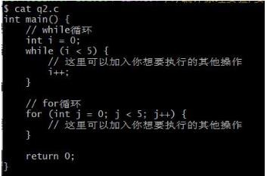
源代码:

汇编:

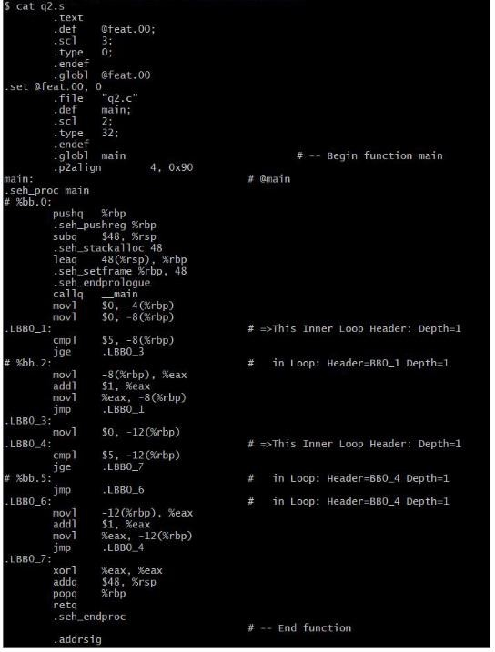

while 循环:

对应汇编语言中的:

.LBB0_1:

cmpl $5, -8(%rbp) jge .LBB0_3

.LBB0_2:

movl -8(%rbp), %eax addl $1, %eax

movl %eax, -8(%rbp)

jmp .LBB0_1

.LBB0_1: 标签对应了 while 循环的开始。

cmpl $5, -8(%rbp) 指令对应了 while 循环的条件判断部分，检查 i 是否小于 5。jge .LBB0_3 指令根据条件判断结果跳转到循环体外的.LBB0_3 标签，结束循环。

.LBB0_2: 标签对应了循环体的开始。

movl -8(%rbp), %eax 指令将 i 的值加载到寄存器%eax 中。

addl $1, %eax 指令对%eax 中的值加 1，即 i++。movl %eax, -8(%rbp) 指令将%eax 中的新值写回 i。

jmp .LBB0_1 指令跳转回循环开始处，进行下一次循环迭代。

for 循环:

对应汇编语言中的
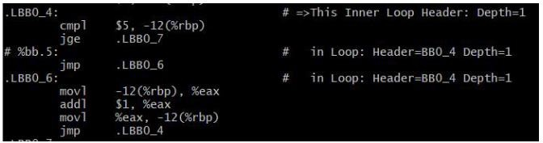

.LBB0_4: 标签对应了 for 循环的开始。

cmpl $5, -12(%rbp) 指令对应了 for 循环的条件判断部分，检查 j 是否小于 5。jge .LBB0_7 指令根据条件判断结果跳转到循环体外的.LBB0_7 标签，结束循环。

.LBB0_5: 标签对应了循环体的开始。

jmp .LBB0_6 指令跳转到循环体末尾。

.LBB0_6: 标签对应了循环迭代后的处理部分。

movl -12(%rbp), %eax 指令将 j 的值加载到寄存器%eax 中。

addl $1, %eax 指令对%eax 中的值加 1，即 j++。movl %eax, -12(%rbp) 指令将%eax 中的新值写回 j。

jmp .LBB0_4 指令跳转回循环开始处，进行下一次循环迭代。

请编写含有函数调用（要有参数传递，参数个数至少要 6 个）的 C 程序，理解编译器如何实现函数调用的翻译以及，并通过汇编试图去分析， 验证函数的函数调用中的如何参数传递、调用与返回等，请注意一种带优化，一种不带优化。

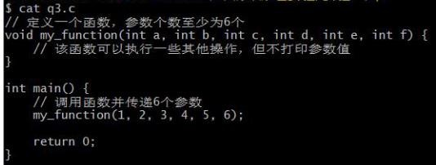

对应的汇编为

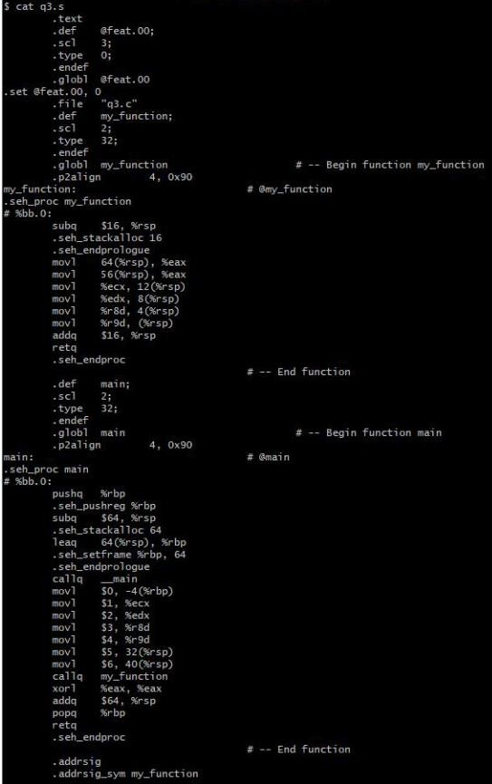

分析如下: my_function:

.seh_proc my_function

subq $16, %rsp ; 在栈上分配 16 字节的空间

.seh_stackalloc 16

.seh_endprologue

movl 64(%rsp), %eax ; 将参数 6 放入寄存器 %eax 中

movl 56(%rsp), %eax ; 将参数 5 放入寄存器 %eax 中

movl %ecx, 12(%rsp) ; 将参数 4 放入栈空间中偏移 12 的位置movl %edx, 8(%rsp) ; 将参数 3 放入栈空间中偏移 8 的位置movl %r8d, 4(%rsp) ; 将参数 2 放入栈空间中偏移 4 的位置movl %r9d, (%rsp) ; 将参数 1 放入栈空间中

addq $16, %rsp ; 恢复栈指针

retq ; 返回

.seh_endproc main:

.seh_proc main

pushq %rbp ; 保存旧的栈底指针

.seh_pushreg %rbp

subq $64, %rsp ; 在栈上分配 64 字节的空间

.seh_stackalloc 64

leaq 64(%rsp), %rbp ; 设置新的栈底指针

.seh_setframe %rbp, 64

.seh_endprologue

callq main ; 调用初始化函数

movl $0, -4(%rbp) ; 将局部变量初始化为 0 movl $1, %ecx ; 设置参数 6

movl $2, %edx ; 设置参数 5 movl $3, %r8d ; 设置参数 4 movl $4, %r9d ; 设置参数 3 movl $5, 32(%rsp) ; 设置参数 2 movl $6, 40(%rsp) ; 设置参数 1 callq my_function ; 调用函数xorl %eax, %eax ; 返回值为 0 addq $64, %rsp ; 恢复栈指针popq %rbp ; 恢复旧的栈底指针retq ; 返回

.seh_endproc

对于全局变量（含初始化变量和未初始化变量），通过汇编分析编译 器如何翻译？对于函数的形式参数、局部变量，编译器是如何栈内动态局部变量或形参？（提示：全局变量或静态变量保存在静态存储空间内，函数内的变量一般保存在栈动态存储空间内，malloc 分配的内存在堆动态存储中间中。）

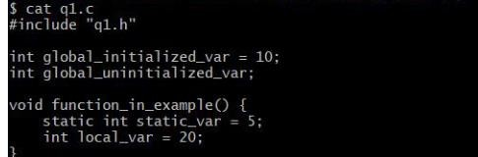

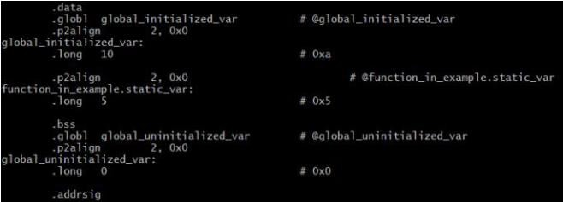
对应汇编

初始化变量：对于初始化的全局变量，编译器会在程序的数据段（.data）中为 其分配内存空间，并在编译时将初始值存储在这个内存空间中。在汇编代码中， 这些变量会被分配到静态存储空间，并在.data 节中进行声明和初始化。

例如上图中的源代码与汇编指令;

未初始化变量：对于未初始化的全局变量，编译器会在程序的未初始化数据段

（.bss）中为其分配内存空间，但不会存储初始值。在汇编代码中，这些变量也会被分配到静态存储空间，但在.bss 节中只声明，不进行初始化。

函数内变量的处理：

形式参数：函数的形式参数通常会被分配到函数的栈帧中。调用函数时，实际参数的值会被压入栈中，然后被复制到栈帧中的形式参数位置。这些参数在函数的汇编代码中可以通过栈帧指针（例如 %rbp）加上偏移量的方式来访问。

局部变量：函数内的局部变量也会被分配到函数的栈帧中。编译器会为这些变量在栈上分配空间，并在函数的入口处或变量第一次被使用时初始化。这些局部变量在函数的汇编代码中同样可以通过栈帧指针加上偏移量的方式来访问

使用 make 或者 cmake 实现对多文件项目(至少 4 个源文件、源文件长度要尽可能长)的编译和链接，并验证加速编译。若在 MINGW 环境下不明显，请在 Linux 系统上进行。建议使用 cmake 进行。(cmake -S 源代码位置

-B cmake-build-debug、cmake --build cmake-build-debug --parallel

3.实验总结

学习了配置 msys2 环境，以及利用 clang 编译器对 example1 代码进行编译。在这个过程中，我深入了解了编译的全过程，从预处理、编译、汇编到链接，逐步了解了每个阶段的作用和输出。这使我对编译过程的前端（源代码到中间表示的转换）和后端（中间表示到目标代码的转换）有了更深入的理解和掌握。通过亲自操作，我更清楚地了解了编译器是如何将高级语言转换为机器语言的，这为我今后更深入地学习编译原理打下了坚实的基础。

第二章 常见编译器的编译过程理解：优化器

- 实验概述

通过华为的毕昇编译器或者 clang 编译器进行自动并行化，理解编译过程的代码优化所起的重要作用。

  - 要求与目标
在华为的 openEuler 系统或者 Ubuntu 系统或者 mingw64 下利用 openmp、SIMD 以及常规优化-O2 开启时查看编译器优化的效果，并进行
数据分析

- 实验结果与分析

  - 内容
    - SIMD 与自动矢量化优化
对 test1.c
（1）直接编译运行，不使用优化，查看运行时间。
clang -o test1 test1.c && ./test1
2）直接编译运行，使用优化-O2，查看运行时间。clang -O2 -o test1 test1.c && ./test1

（3）把 pragma 语句中的 disable 修改为 enable 后编译运行，查看运行时间。
clang -O2 -o test1 test1.c && ./test1

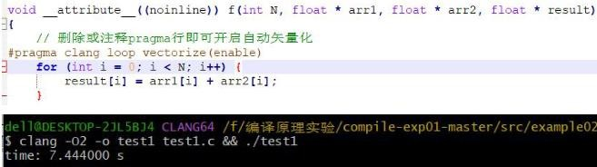
- 把 pragma 语句中的 disable 修改为 enable 后编译运行，查看运行时间。
clang -O2 -o test1 test1.c && ./test1
- 去掉 pragma 语句编译运行，查看运行时间。
clang -O2 -o test1 test1.c && ./test1
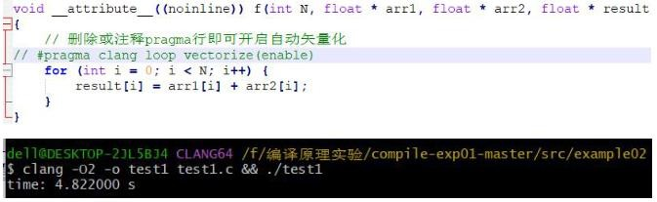
请分析时间差异，并且试图通过反汇编代码分析为何会有时间差异分汇编结果如下:
不优化

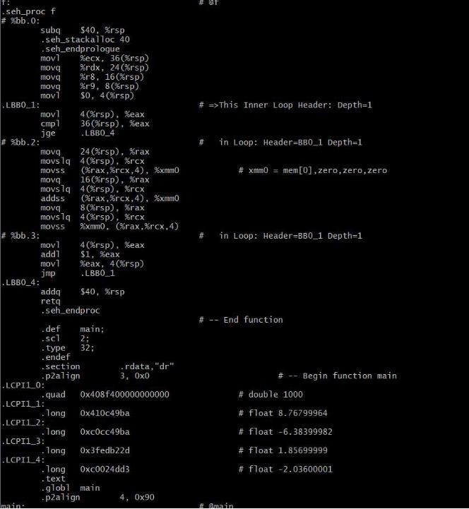
O2 优化

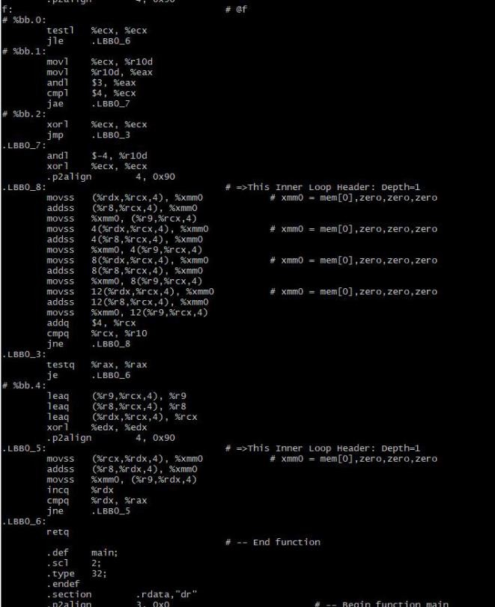

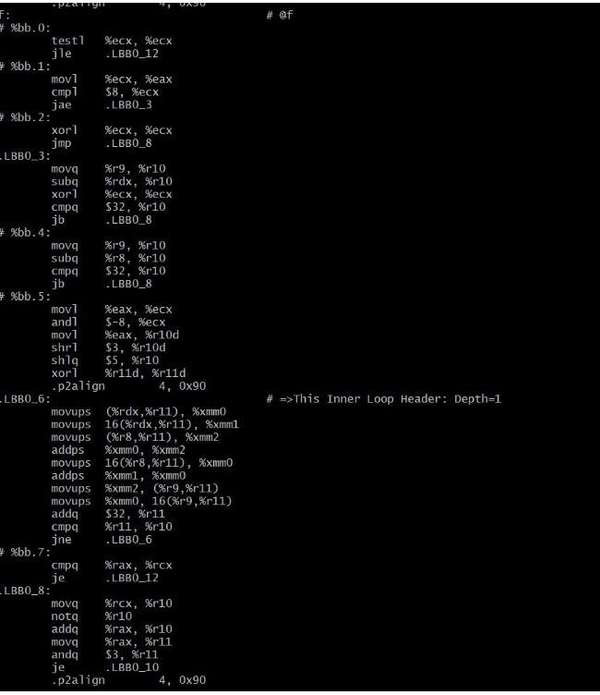

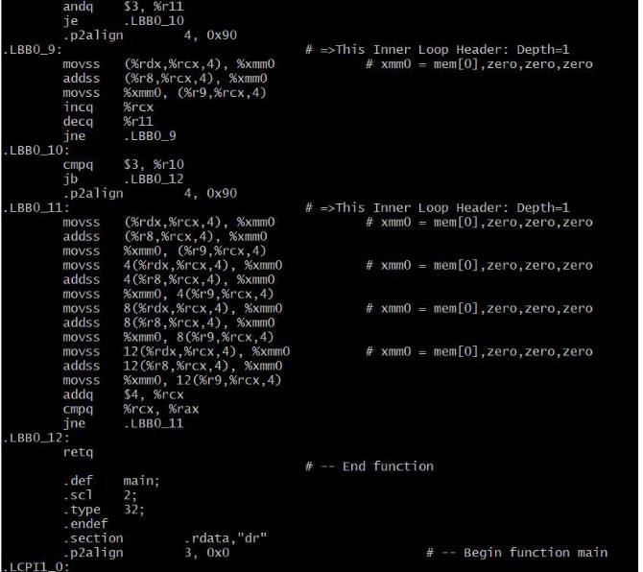
去掉 pragma

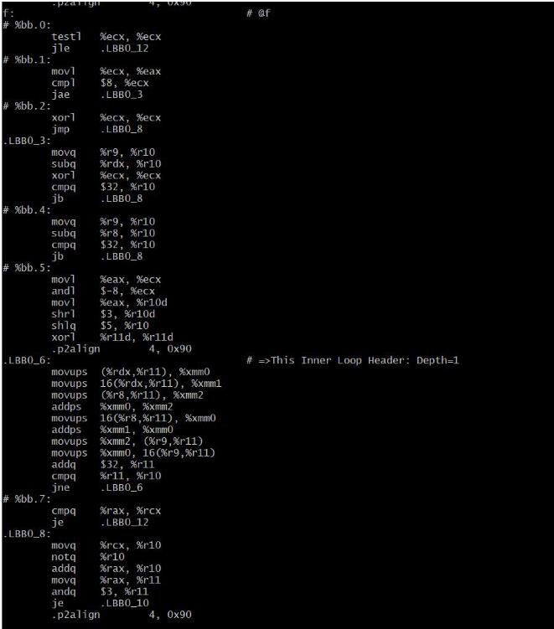

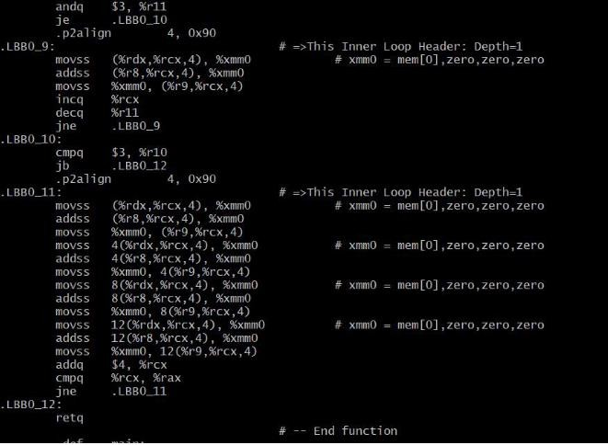
分析:
在没有启用优化的情况下，编译器会生成非常基本和直接的代码，不会考虑针对特定架构的优化。这意味着编译器不会对代码进行任何优化操作，生成的代码保持原始形式，执行效率可能较低。

当使用了 -O2 优化标志时，编译器会进行一系列优化，包括常量传播、内联函数、循环展开等。这些优化能显著提高代码的性能，因此运行时间比不使用优化时要短。

如果在代码中使用了 #pragma 语句，并启用了 vectorize(enable)，编译器会尝试进行矢量化优化，即利用 SIMD 指令集来并行处理数据。这种优化在适当的情况下可以大大提高性能，特别是对于大规模数据的计算。因此，运行时间比不启用矢量化时更短。

    - OpenMP 与线程并行
编译运行：
- 添加-fopenmp 参数编译运行，查看运行时间；
clang -fopenmp -O2 -o test2 test2.c && ./test2
- 与只开启矢量化的例子比较运行时间差异。
clang -O2 -o test2 test2.c && ./test2

请分析时间差异，并且试图通过反汇编汇编代码分析为何会有时间差异，给出分析的证据，不能笼统的分析。
分析:
添加-fopenmp 参数编译运行:

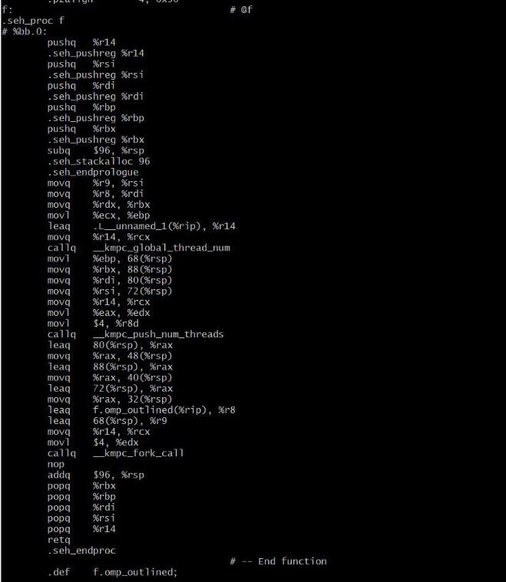
只开启矢量化

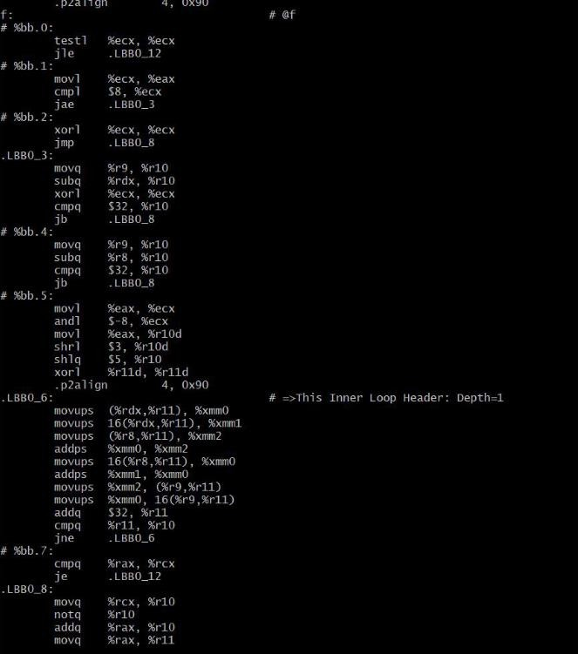

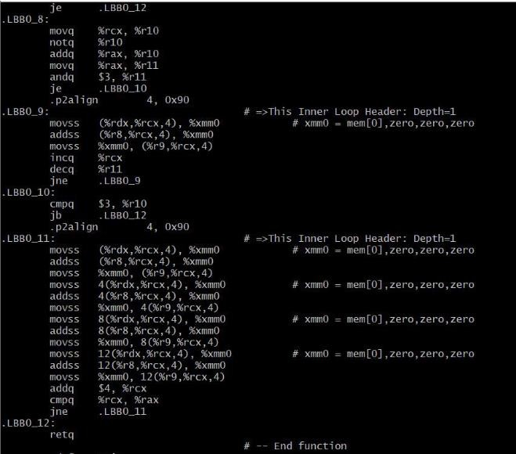

    - 常规优化-O2 开启
常规优化-O2不开启

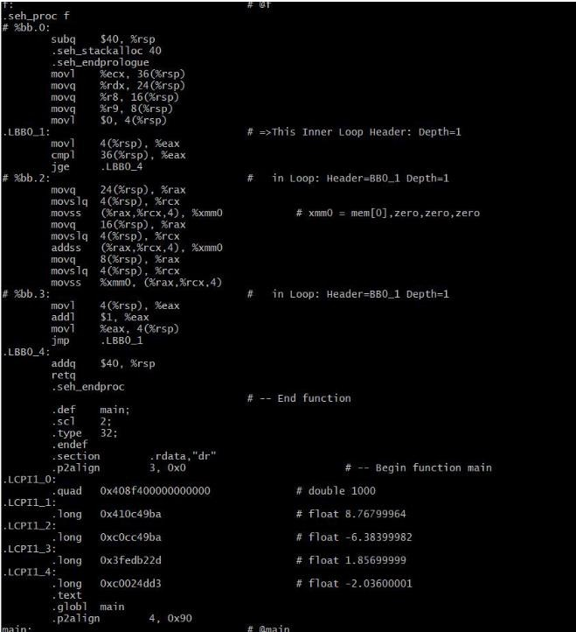

常规优化-O2开启

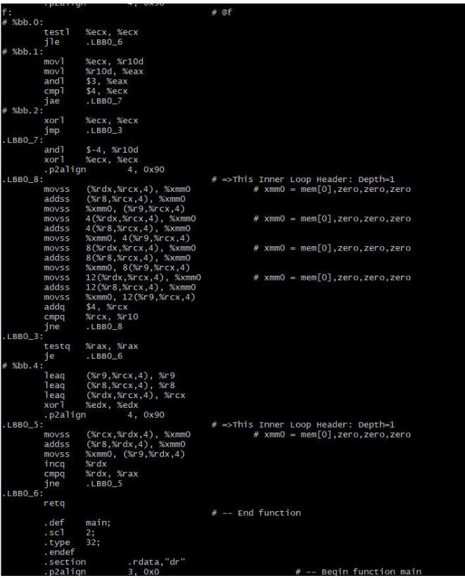
开启-O2 优化级别时会应用以下优化：
在启用-O2优化级别时，编译器会应用以下优化来提高程序的性能：
代码生成优化：优化代码的生成方式，以提高程序的性能。这包括对循环进行展开、内联函数调用、调整指令顺序等操作。
循环优化：对循环进行优化，包括循环展开、循环分块、循环矢量化等，以提高循环的执行效率。
内存访问优化：针对内存访问模式进行优化，例如使用更有效的内存预取机制、合并内存访问、减少内存访问等，以提高内存访问的效率。
指针优化：对指针操作进行优化，例如减少指针操作次数、优化指针别名分析等，以提高指针操作的效率。
函数优化：对函数进行优化，包括内联函数、函数特化、函数调用优化等，以减少函数调用的开销，提高函数的执行效率。
这些优化措施能够显著提高程序的性能，并且可以根据代码的特点和优化目标进行灵活调整，以达到最佳的性能优化效果。

- 数据流优化：基于数据流分析，对程序的数据流进行优化，以提高程序的并行性和效率。
- 性能分析指导：利用程序性能分析的结果，针对性地进行优化，例如减少程序瓶颈、优化关键路径等。

  - 课后作业
- 假设每个 NEON 指令可以处理 128 bit（4 个 float 类型）的数据，如果一个循环需要处理的 float 类型数据长度不是 4 的倍数，这部分数
据该如何处理？
如果一个循环需要处理的 float 类型数据长度不是 4 的倍数，我们可以通过以下方法处理这部分数据：
填充数据： 在循环开始之前，将不足4个float数据的部分用合适的值填充，使得总数据长度达到4的倍数。这样可以确保每次循环处理的数据长度都是4的倍数。
使用条件语句： 在循环内部使用条件语句判断当前处理的数据是否不足4个float，如果是，则只处理剩余的数据，不再执行NEON指令。这样可以避免处理超出数据长度范围的内存。
循环优化： 考虑调整循环逻辑，使得数据长度总是4的倍数。例如，可以在循环结束后处理剩余的不足4个float的数据。
使用向量指令的部分功能： 如果处理器支持，可以考虑使用部分向量指令，例如部分加载/存储指令，来处理不足4个float的数据。
综上所述，处理不是4的倍数的数据可以采取多种方法，具体选择取决于应用场景、性能要求和处理器的支持情况。

- 学习 OpenMP 通过宏指令进行多线程处理的方式，如果在并行执行的处理中存在数据的互斥方法，如列表中添加元素，OpenMP 如何
处理。
在 OpenMP 中，如果在并行执行的处理中存在数据的互斥方法，比如列表中添加元素，通常可以通过以下两种方式处理：
使用互斥锁（Mutex）： OpenMP 提供了 omp_lock_t 类型的互斥锁，可以通过 omp_init_lock 初始化锁，omp_set_lock 和 omp_unset_lock 来加锁和解锁。在需要修改共享数据的地方，使用锁来保护临界区，防止多个线程同时修改数据。

#include <omp.h>
#include <stdio.h>
#include <stdlib.h>

int main() {
omp_lock_t lock;
omp_init_lock(&lock);

// 并行区域
#pragma omp parallel
{
// 使用互斥锁保护临界区
omp_set_lock(&lock);
// 操作共享数据
// 比如在列表中添加元素
// ...
omp_unset_lock(&lock);
}

omp_destroy_lock(&lock);
return 0;
}
使用原子操作： OpenMP 提供了一些原子操作指令，比如 atomic, atomic update，atomic capture 等，可以保证对共享变量的操作是原子的，不会被其他线程中断。如果列表添加元素的操作可以表示为一个原子操作，可以使用原子操作来实现互斥。

#include <omp.h>
#include <stdio.h>
#include <stdlib.h>
int main() {
// 并行区域
#pragma omp parallel
{
// 使用原子操作添加元素
#pragma omp atomic
// 操作共享数据
// 比如在列表中添加元素
// ...
}

return 0;
}
这两种方法都可以保证在并行处理中对共享数据的互斥访问，选择使用哪种方法取决于具体的应用场景和性能需求。
3.实验结果

这次实验让我了解了编译器在优化代码时做了哪些工作。当我们使用了 O2 优化时，编译器会对代码进行一系列的改进，比如常量传播、内联函数和循环展开等。这些改进可以明显提升代码的性能，所以运行时间会比不使用优化时更短。
另外，如果我们在 pragma 语句中启用了 vectorize(enable)，编译器就会尝试进行矢量化优化。这意味着它会利用 SIMD 指令集来同时处理数据，从而提高性能，尤其是对于大规模数据的计算来说效果更为明显。
当我们使用 OpenMP 时，编译器会自动将指定的循环或代码块分配给多个线程执行。这样就能充分利用多核处理器的并行计算能力，将工作负载分布到多个核心上并同时处理，从而显著提高整体计算速度。而且，OpenMP 还可以将任务分解为多个子任务并行执行，这样可以减少每个任务的执行时间。特别是对于大规模的计算和数据密集型任务来说，这种并行执行效果非常明显，因为它们通常可以被分解成独立的子任务，每个子任务可以在不同的线程上并行执行。

